  - MSS301 MICROSERVICES ARCHITECTURE

SLOT14 TEST REPORT
Saga Orchestration
Ghi lại kết quả kiểm thử KB1 và KB2

Thông tin sinh viên
Thông tin | Nội dung
Mã sinh viên | DE190669
Họ và tên | Trần Hồ Thảo Nguyên
Báo cáo ghi lại kết quả kiểm thử Saga theo mục 6.3 của guide Slot14. KB1 và KB2 đã chạy thật: 20 request, 47 assertion, 0 lỗi.
Ngày chạy 27/10/2026. Ảnh bằng chứng được xuất từ collection Postman chạy qua Newman 6.2.3.

Tổng hợp kết quả kiểm thử
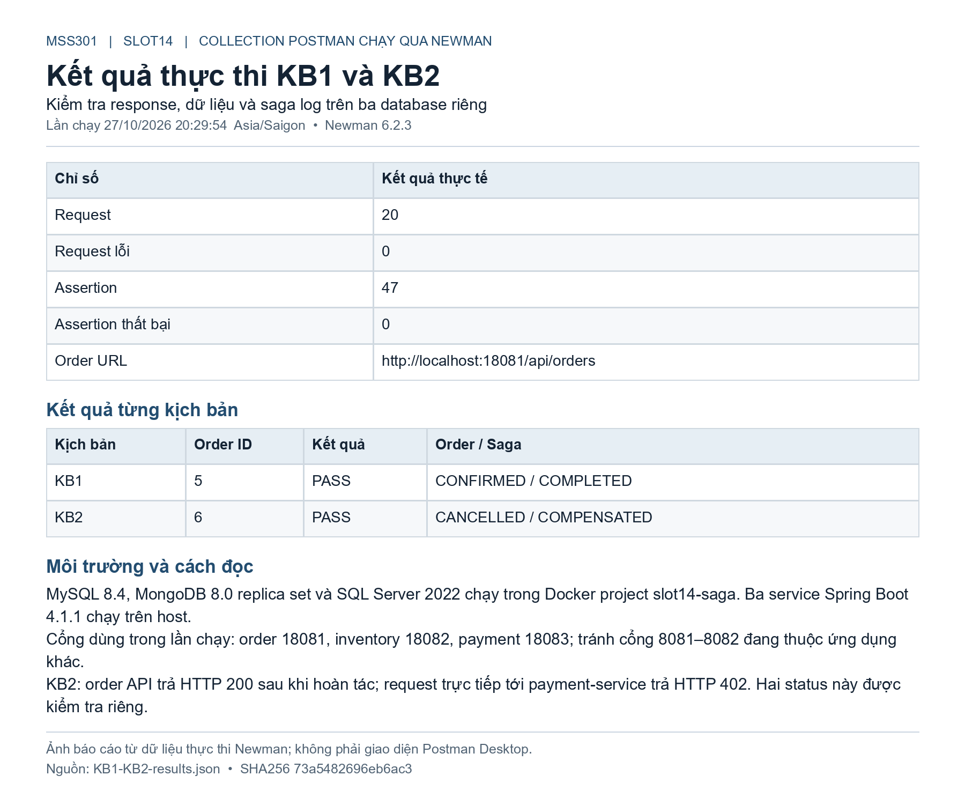
Hình 1 KB1 và KB2 đều PASS với 47 assertion thành công

KB1 Đặt hàng thành công
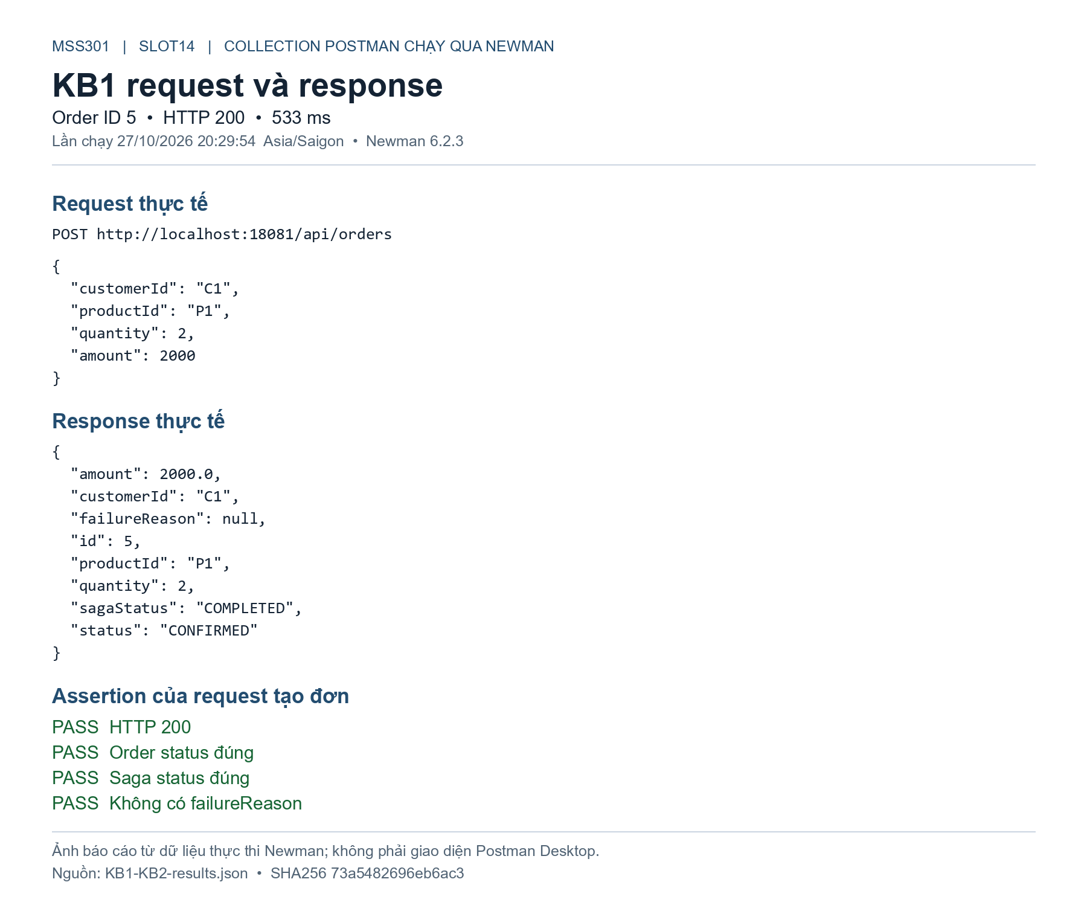
Hình 2 Order 5 được xác nhận và Saga hoàn thành

KB1 Dữ liệu và saga log
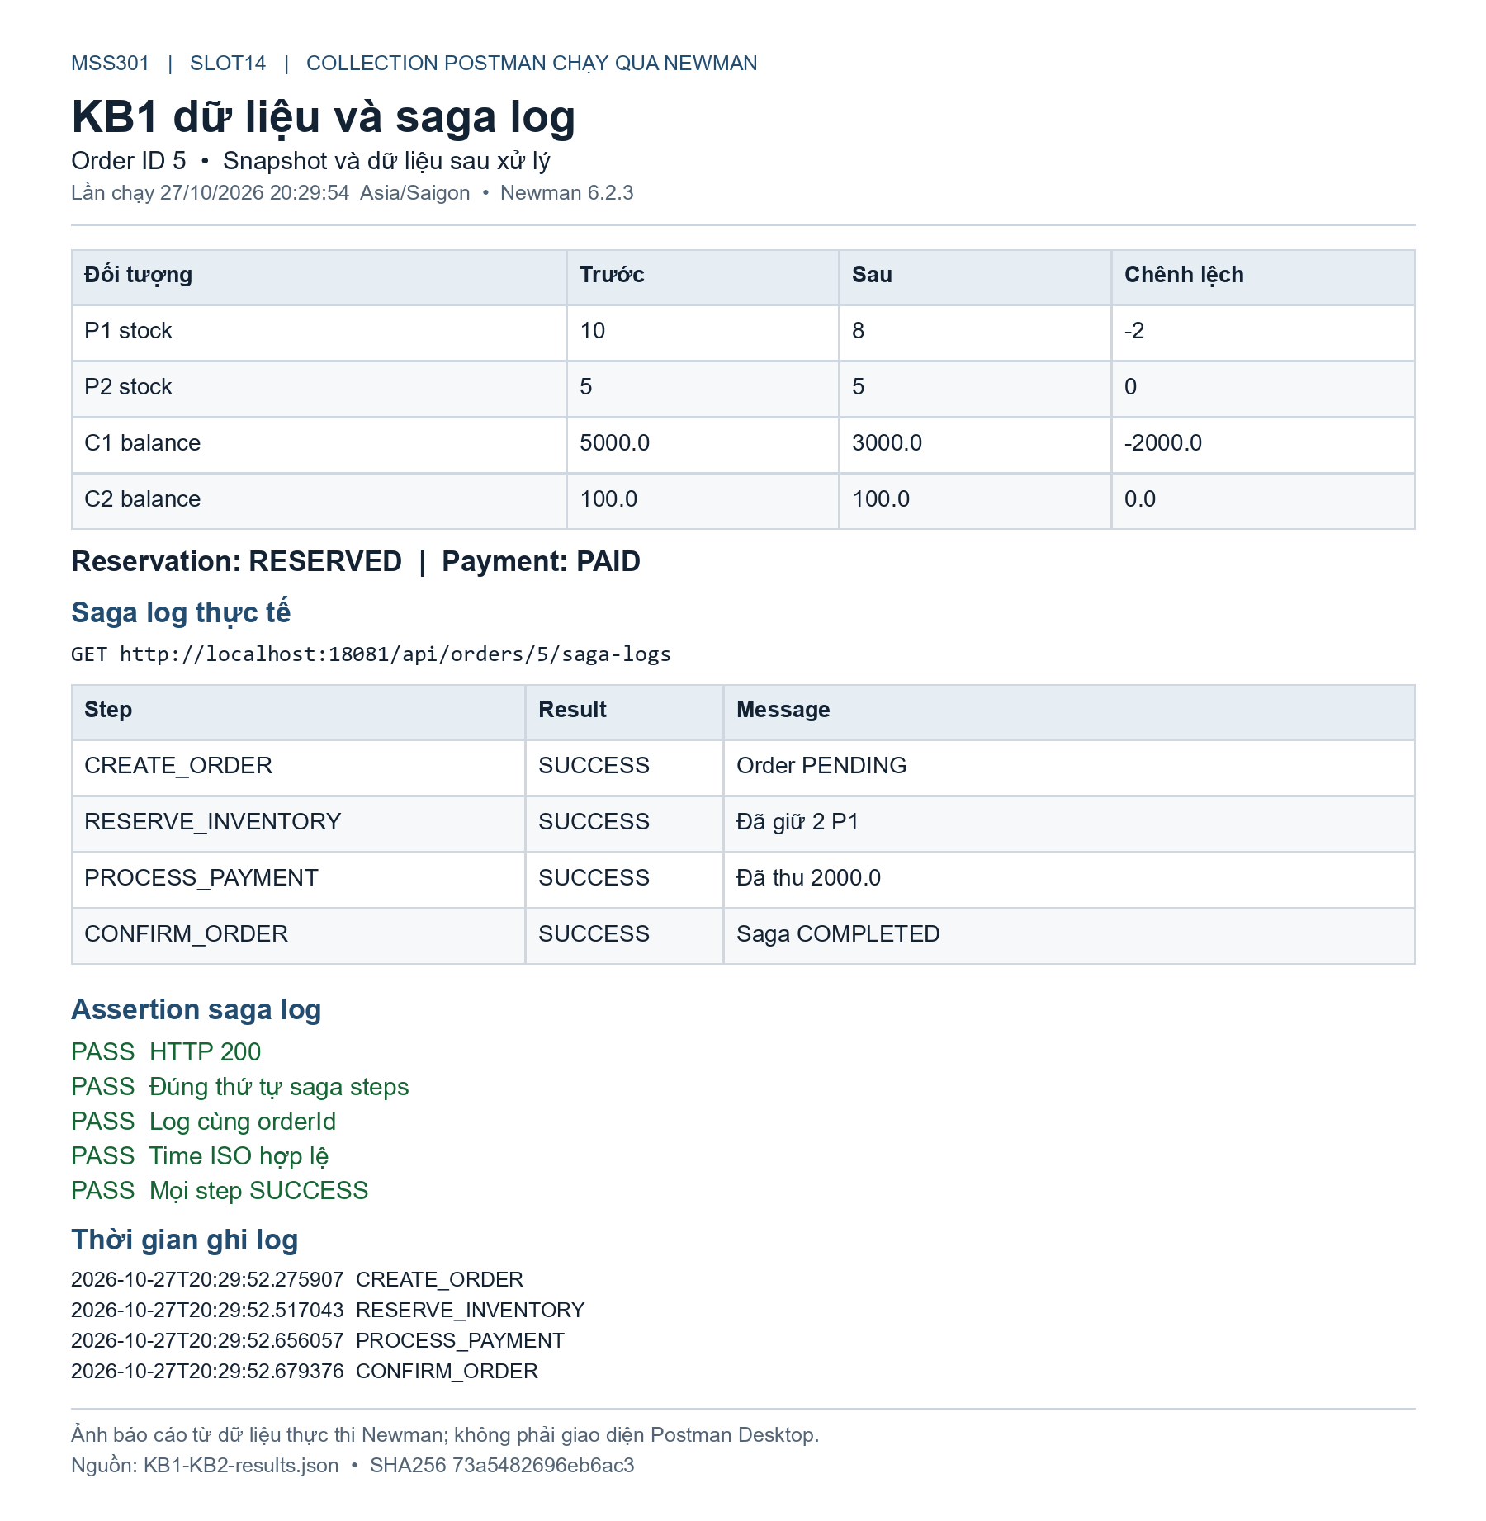
Hình 3 P1 giảm 2 và C1 giảm 2000 sau thanh toán

KB2 Thanh toán thất bại 402
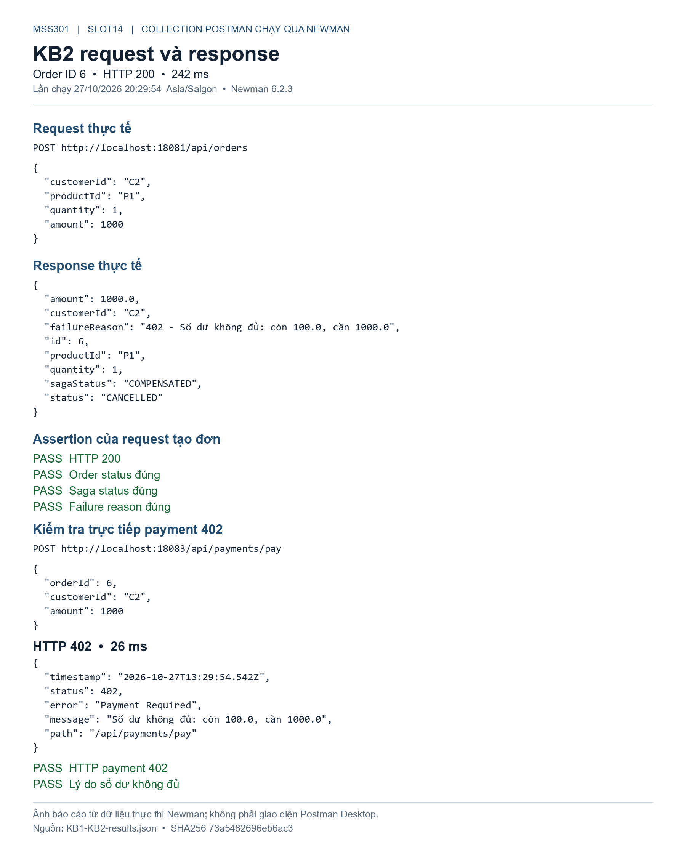
Hình 4 Payment trả 402 và order 6 được hoàn tác

KB2 Hoàn kho và saga log
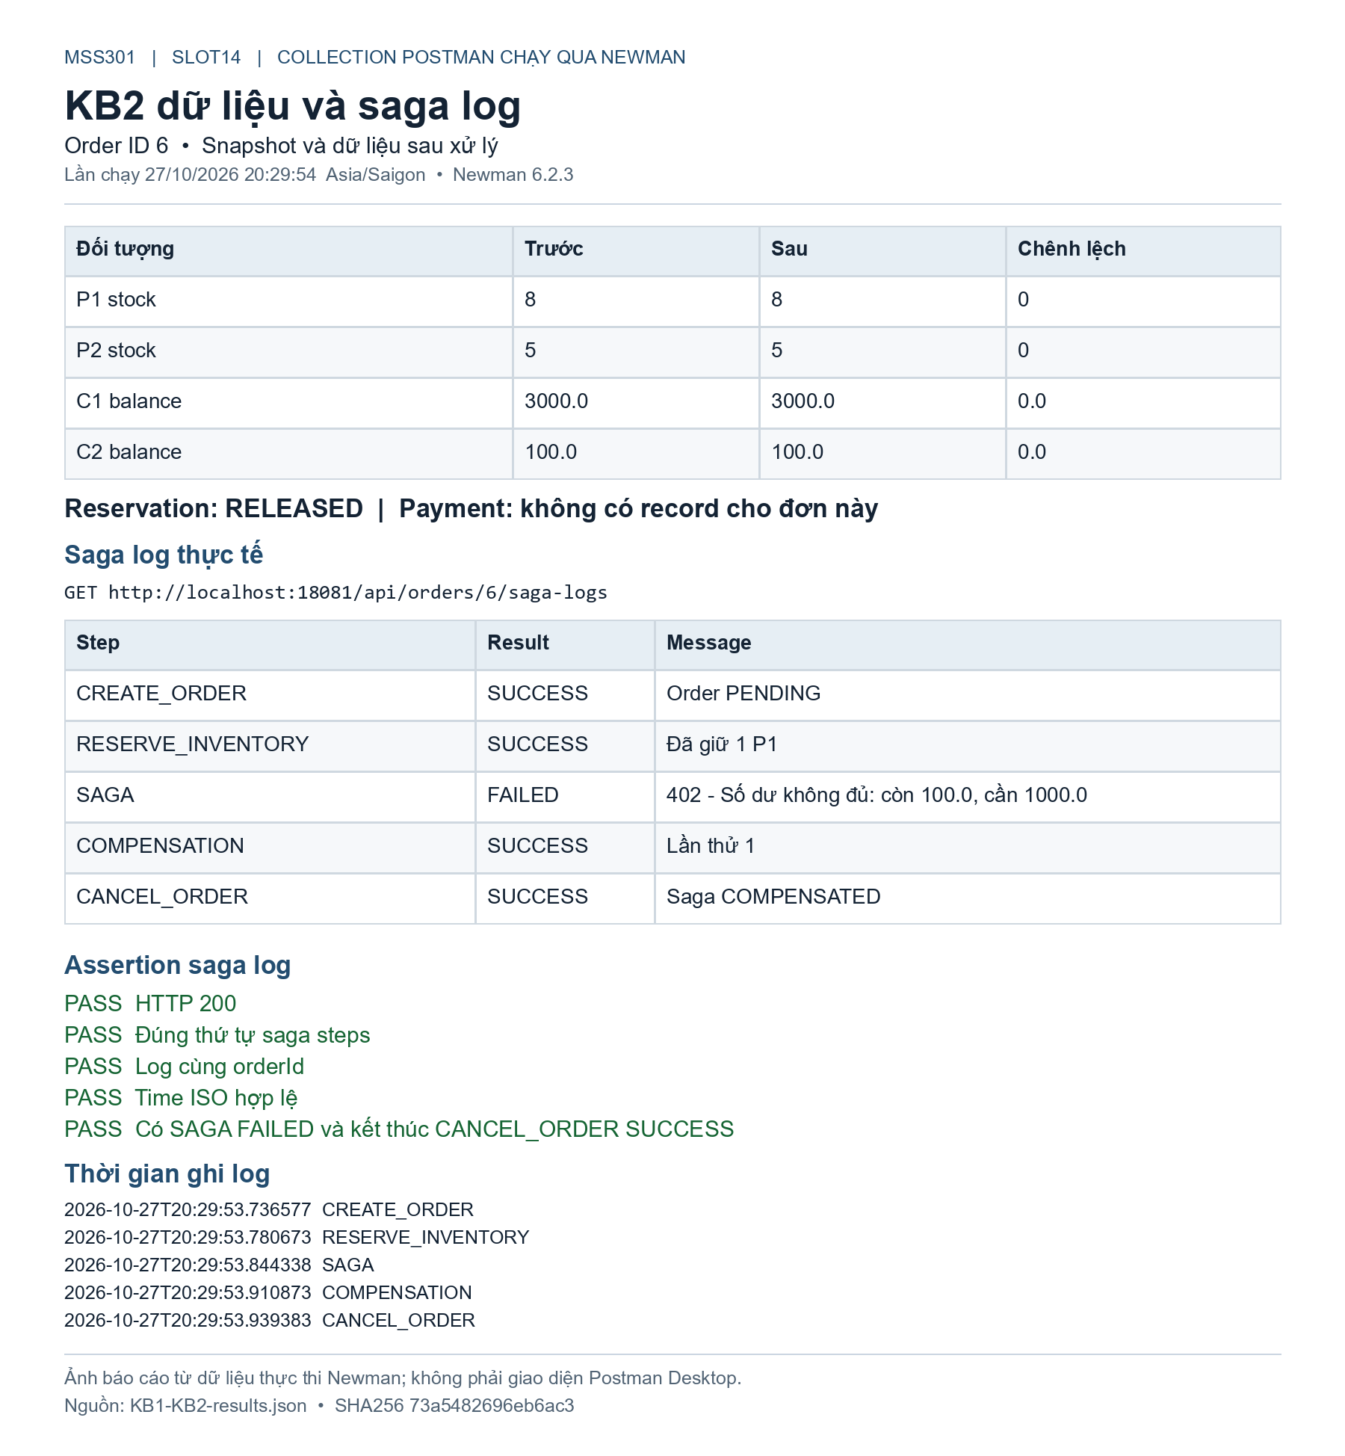
Hình 5 Kho được hoàn về 8 và ví C2 giữ nguyên 100

Log ứng dụng của KB1 và KB2
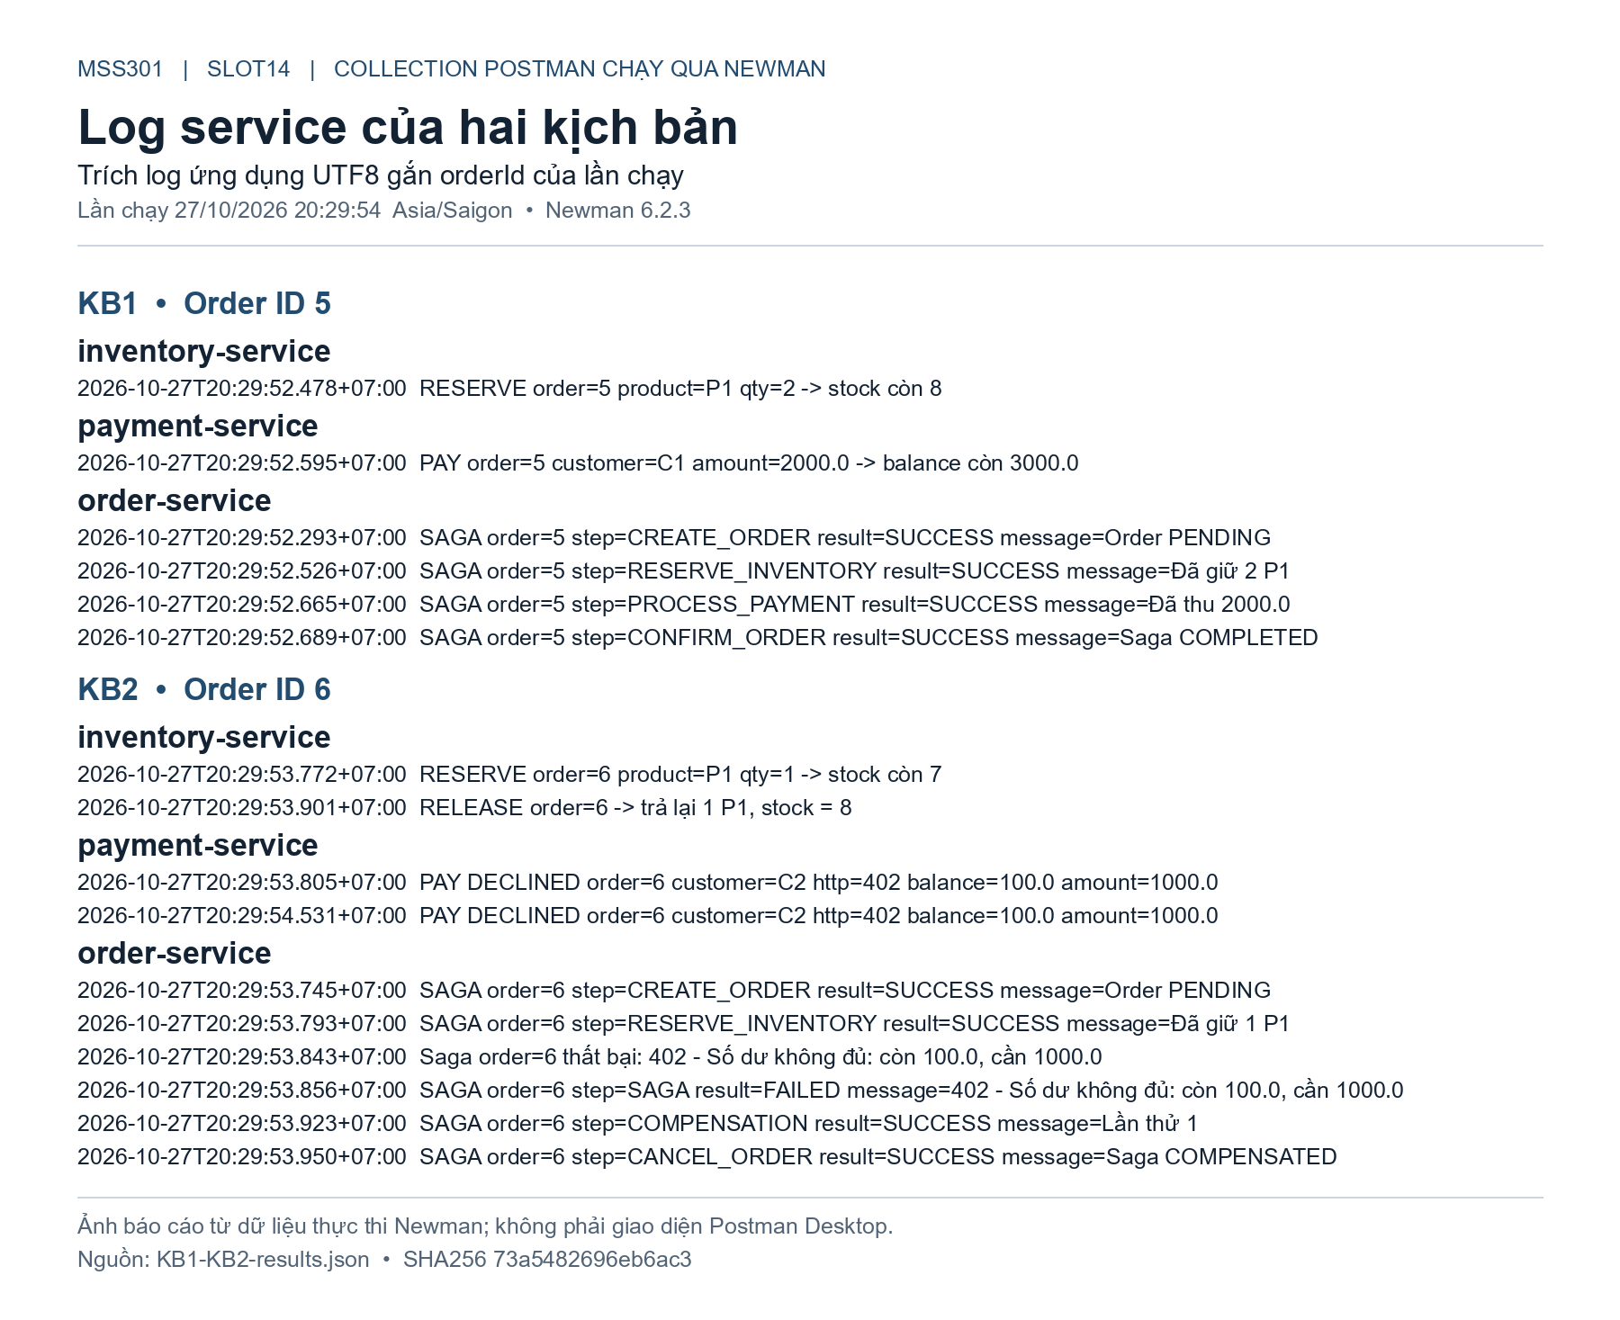
Hình 6 Log ba service gắn đúng orderId 5 và 6

